**子作业２：信号的时域处理（20 分）**

要求：选择子作业１中的音频信号，自行给定滤波器的系统函数，

分别采用时域线性卷积和差分方程两种方法对音频信号进行滤波处

理，比较滤波前后信号的波形和回放的效果。

**差分方程法的MATLAB程序：**

clear;

%声音信号的采样

T = 3; %读取音频时间

f=8000; %人说话的语音频率范围为0-3400hz,f为采样频率

%声音信号的采样

F=48000; %audioread函数默认采样频率为48000hz

filename = '聂文涛.aac';

samples = [1,T*F]; %仅读取前 3 秒的内容

[y_org,F] = audioread(filename,samples);

y_org=y_org(:,1);%由于x是双声道，所以取它的左声道

y_org = resample(y_org,f,F) ; %以频率为f重新采样

n=length(y_org);%获取x的采样点数

dt=1/f;%求采样间隔

time=(0:n-1)*dt;%采样时间点

subplot(221);plot(time,y_org);title('原始声音信号时域波形')

xlabel('时间/s');

%原始信号fft变换

fx_filtering=f/n*(0:round(n/2)-1);

fy_filtering=fft(y_org);

subplot(222);plot(fx_filtering,abs(fy_filtering(1:round(n/2))));

title('原始声音信号傅里叶变换');xlabel('Hz');

%巴特沃斯滤波器设计

wp=2000/(f/2);%通带截止频率（数字滤波器作归一化变换）

ws=3000/(f/2);%阻带截止频率（数字滤波器作归一化变换）

Rp=2;%通带最大衰减2dB

As=30;%阻带最小衰减30dB

[N,wc]=buttord(wp,ws,Rp,As);%求滤波器的阶数N与3dB截止频率wc

[b,a]=butter(N,wc);%得到差分方程系数

y=filter(b,a,y_org);%滤波

subplot(223);

plot(time,y);

title('差分方程法滤波后声音信号时域波形');xlabel('时间/s');

%滤波后信号fft变换

fx_filtering=f/n*(0:round(n/2)-1);

fy_filtering=fft(y);

subplot(224);plot(fx_filtering,abs(fy_filtering(1:round(n/2))));

title('差分方程法滤波后声音信号傅里叶变换');xlabel('Hz');

%绘制归一化滤波器参数

%figure(2);

%freqz(b,a);

%写入和试听音频

audiowrite('direct.wav',y,F);

实验结果图形：

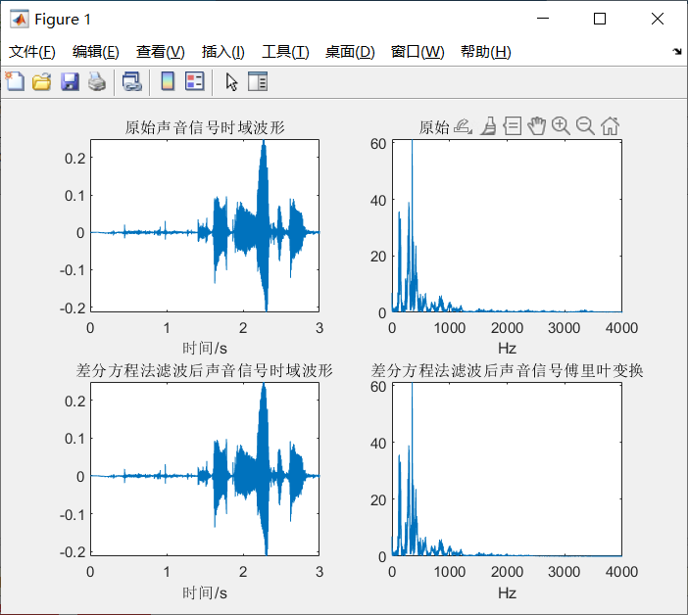

图2.1

**时域线性卷积法的MATLAB程序：**

clear;

%声音信号的采样

T = 3; %读取音频时间

f=8000; %人说话的语音频率范围为0-3400hz,f为采样频率

%声音信号的采样

F=48000; %audioread函数默认采样频率为48000hz

filename = '聂文涛.aac';

samples = [1,T*F]; %仅读取前 3 秒的内容

[y_org,F] = audioread(filename,samples);

y_org=y_org(:,1);%由于x是双声道，所以取它的左声道

y_org = resample(y_org,f,F) ; %以频率为f重新采样

n=length(y_org);%获取x的采样点数

dt=1/f;%求采样间隔

time=(0:n-1)*dt;%采样时间点

subplot(221);plot(time,y_org);title('原始声音信号时域波形')

xlabel('时间/s');

%原始信号fft变换

fx=f/n*(0:round(n/2)-1);

fy=fft(y_org);

subplot(222);plot(fx,abs(fy(1:round(n/2))));

title('原始声音信号傅里叶变换');xlabel('Hz');

%fir（默认汉宁窗）滤波器设计

h=fir1(3000,0.5,"low");

y = conv(y_org,h);%卷积运算

y(n+1:length(y)) = [];%将卷积后信号的长度变换为原信号长度

subplot(223);

plot(time,y);

title('卷积法滤波后声音信号时域波形')

xlabel('时间/s');

%滤波后信号fft变换

fx_conv=f/n*(0:round(n/2)-1);

fy=fft(y);

subplot(224);plot(fx_conv,abs(fy(1:round(n/2))));

title('卷积法滤波后声音信号傅里叶变换');xlabel('Hz');

%试听和写入信号

audiowrite('fir_conv.wav',y,f);

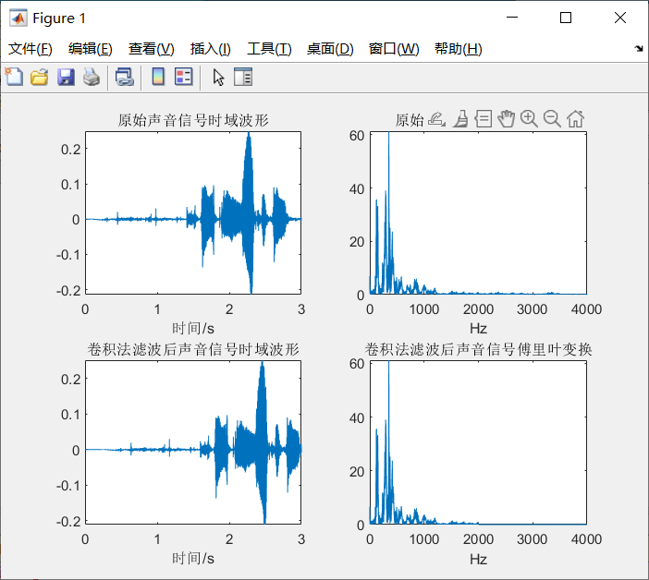

图2.2

**实验结果分析：**

对于差分方程法滤波，首先对原始音频信号进行快速傅里叶变换观察其频谱，发现其频率范围在0-2000Hz之间，所以，滤波器采用低通滤波，理论截止频率在2000Hz。对于差分方程法滤波，我们选择IIR型中的巴特沃斯滤波器，设置通带截止频率为2000Hz，阻带截止频率为3000Hz，通带最大衰减2dB，阻带最小衰减30dB。根据系统函数直接运算得到滤波效果如图2.1所示，滤波前后信号的波形和回放的效果接近一致。

对于时域卷积法滤波，滤波器理论截止频率应该在2000Hz。我们选择FIR型中的Hamming窗，设置3000阶时效果较好。通过运算后得到滤波效果如图2.2所示。滤波后，信号的时域波形有一定的延迟，回放的声音有稍微延迟。